大气散射是自然界中很常见的现象：太阳从黎明十分的鲜红色到中午的亮黄色，再到日落时的红色；阳光透过窗户看到的“光束”；在能见度低的天气，远处的景物若隐若现。这些都是大气散射现象。目前图形学对大气散射各种自然现象的模拟已经很成熟了，许多技术都已应运在视频游戏和动画电影中。本文的目的是整理各种研究文献，对大气散射的原理和技术进行规整。

光与粒子的交互

大气散射现象的成因是由于光和空气粒子发生了交互。光作为一种电磁波，受到各种粒子的电磁场影响。当光与粒子发生交互时，粒子可能**吸收**光来充当自身能量（结果是粒子变得更有活力）或者将光**散射**到其他新方向，这种现象有个专门术语来描述，叫**空间透视**(aerial perspective)。粒子本身可能会**辐射**光（也就是自发光现象）——我们在本文中将忽略这种情况。对应的，我们使用三个变量来代表这三种现象的值， $β_{ab}$——吸收， $β_{sc}$——散射， $β_{em}$——辐射。吸收和散射都会降低光通过介质时的密度。消光系数(extinction coefficient)用来描述整体的衰减：

$β_{ex}=β_{ab}+β_{sc}$. (1)

吸收

粒子对光的吸收可以通过它的*吸收横截面积 ${σ_{ab}}^{λ}$*来量化，其中 $λ$ 表示光的波长。粒子的吸收量与单位面积($m^{2}$)和被吸收的辐射通量($W$)有关，即辐照度($W/m^{2}$)。单位面积是指光子通过的横截面，辐射通量指的是光子强度。如下图所示，粒子的吸收横截面积：

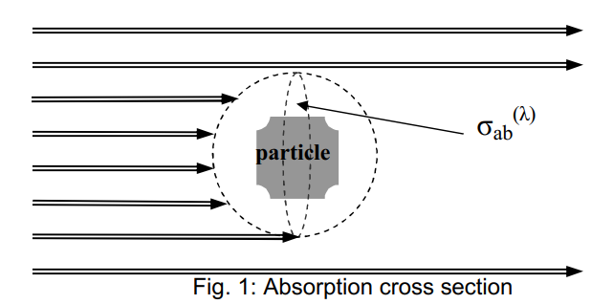

为了说明的目的，我们假设粒子吸收周围所有碰到球体的光子。注意这个球可能会大于或者小于实际的粒子几何尺寸。观察这个球的横截面积，我们拥有一块每个点都能吸收入射辐射度的区域。总的被吸收通量等于入射辐射度在整个横截面上的积分，这与 ${σ_{ab}}^{λ}$ 的定义相匹配。

一个吸收介质包含一定体积密度为 $ρ_{ab}(m^{-3})$ 的粒子，其吸收横截面积为 ${σ_{ab}}^{λ}$。我们定义吸收系数为： ${β_{ab}}^{λ}=ρ_{ab}{σ_{ab}}^{λ}$,单位为长度的倒数($m^{-1}$)。为了理解 ${β_{ab}}^{λ}$ 的意义，想象一下，我们沿着固定的方向发出射线通过介质（如下图所示）

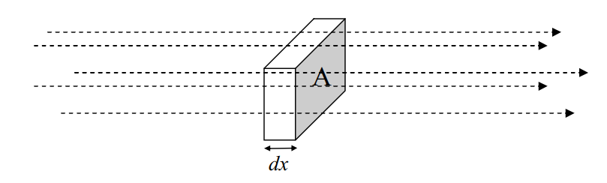

我们定义一个面积为A垂直于射线的方向的立方体，其深度为 $dx$。该立方体的体积为A $dx$，所以总的吸收横截面为 $β_{ab}^{λ}Adx$。如果我们沿着射线的方向随机地发射一个光子通过立方体，则该光子被吸收的概率等于总的吸收横截面积除以立方体的横截面积 $A$，也就是 $β_{ab}^{λ}dx$，与横截面无光。这就是说一道能量为 $L_{o}^{λ}$ 的光束通过距离为 $dx$ 的介质，它被吸收的能量比为 $β_{ab}^{λ}dx$。用公式方式表示为：

$-\frac{dL_{}^{λ}}{L_{}^{λ}}=β_{ab}^{λ}dx$ (2)

假设 $β_{ab}^{λ}$ 是常量，求解该微分方程可以得到光经过全部距离 $x$ 后被吸收的辐射辉度值(radiance)：

$L_{ab}^{λ}(x)=L_{o}^{λ}e^{-β_{ab}^{λ}x}$ (3)

其中 $L_{o}^{λ}$ 表示初始辐射辉度。

上面的公式都引入了波长参数 $λ$，但是在实际应用中可见光一般分解为RGB三原色来处理，所以我们要把吸光系数与RGB三原色关联在一起，也就是说 $β_{ab}^{λ}$ 应该定义成与RGB三原色波长有关的三维向量。一般情况下，吸光系数和波长的关系与空气粒子的浓度和属性有关：在真实户外环境下，海波越高，空气就越稀疏，粒子浓度就越低。而粒子的属性与粒子类型有关，后面会再次提及这方面的知识。因此，在这种情况下，可以移除上述公式中与波长有关的参数 $λ$，将吸光函数改写成与粒子属性和位置的函数。也就是：

$L_{ab}(A,B)=L_{o}e^{-\int_{A}^{B}{β_{ab}^{r}(s)}ds}$ (4)

其中A, B表示空间中的两个点；r为粒子属性，一般为常量；s表示直线AB上的点； $β_{ab}^{r}(s)$ 表示点s处的吸光系数。项 $\int_{A}^{B}{β_{\text{ab}}^{r}}(s)ds$ 有一个专门的术语——**光学深度**。取出该项：

$T_{ab}(A,B)=\int_{A}^{B}{β_{ab}^{r}}(s)ds$ (5)

公式(5)的意义是计算光通过路径AB时的吸收系数。

散射

与吸收类似，散射同样也可以用散射横截面积 $σ_{sc}$ 来量化。

如图3所示，入射辐射辉度聚集在整个散射横截面积上，和我们之前对吸收定义的一样。所有关于散射的函数与吸收相似，这里仅仅列出它们而已。

$L_{sc}(A,B)=L_{o}e^{-\int_{A}^{B}{β_{sc}^{r}(s)}ds}$ (6)

$T_{sc}(A,B)=\int_{A}^{B}{β_{sc}^{r}}(s)ds$ (7)

公式(7)的意义是计算光通过路径AB时的散射系数。

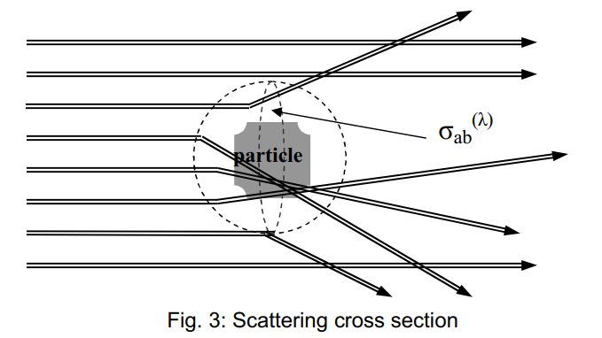

吸收和散射都会导致光子被吸收，这种现象被称为**消光**，也就是光通过一段路径时损失的总能量比率。消光系数等于吸光系数加上散射系数，公式如下：

$T_{ex}(A,B)=\int_{A}^{B}{β_{ex}^{r}}(s)ds=\int_{A}^{B}{β_{sc}^{r}(s)+β_{ab}^{r}(s)}ds$ (8)

那么，辐射辉度为 $L_{o}$ 的一束光从A点到达B点时，辐射辉度为

$L_{}(A,B)=L_{o}e^{-T_{ex}(A,B)}$ (9)

入散射

散射虽然与吸收相似，但是有一点不同：光子被吸收后可以不管它去哪儿了，但是被散射后可以去任意地方。如果被散射的光子沿着观察路径进入人眼后，这部分散射光就能被“看到”，也是我们要计算的入散射辐射量。能“看到”的散射被称为**入散射**。一般使用符号 $L_{in}$ 来表示入散射辐射辉度。如图4所示，抵达照相机C点的辐射辉度包括两种：一种是物体从O点处反射的光沿着路径OC经历了粒子消光后到达C点；另一种是太阳光与路径OC上的粒子发生交互通过入散射抵达C点。将这两种光加起来，我们得到新的公式：

$L(C,O)=L_{o}e^{-T_{ex}(C,O)}+L_{in}(C,O)$ (10)

散射是朝着四面八方的，入散射只占据其中一小部分，因此我们定义散射相函数 $Φ(θ)$ 来确定入散射占全部散射的百分比。 $θ$ 表示入射光线与视线的夹角。相函数 $Φ(θ)$ 的单位是立体角倒数($sr^{-1}$)，如果散射是各向同性的，则相函数恒等于 $\frac{1}{4π}$，因为球的总立体角为 $4π$。

$L_{in}(C,O)=\int_{C}^{O}{β_{sc}(s)⋅L_{sun}⋅e^{-T(A(s),P(s))}}⋅e^{-T(P(s),C)}⋅Φ(θ)ds$ (11)

在有阴影的环境下，路径OC上的点可能会受到阴影的遮挡而无法接受到阳光，此时该点处的入散射为0。所以我们有必要引入函数 $V(P)$ 来判断该点是否可见：当P点被阴影遮挡时， $V(P)$ 为0，否则为1。则修改后的入散射公式为：

$L_{in}(C,O)=\int_{C}^{O}{β_{sc}(s)⋅L_{sun}⋅e^{-T(A(s),P(s))}}⋅e^{-T(P(s),C)}⋅Φ(θ)⋅V(P(s))ds$ (12)

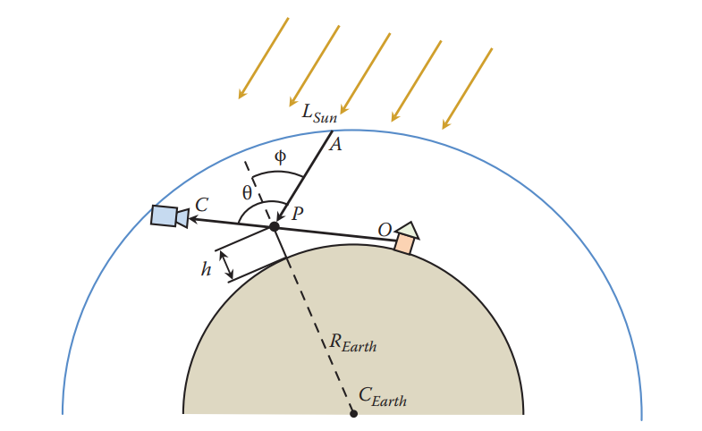

图4

多重散射

公式(11)和公式(12)假定阳光在进入人眼之前只与粒子发生了一次散射，这被称为单散射。而在真实情况下，阳光与粒子发生散射后，被散射的光与其它粒子继续发生散射，继而形成天空光，而天空光有可能与视线路径上的粒子发生散射再次进入到人眼中，这就是多重散射。多重散射来源于周围球面环境，所以模拟多重散射需要考虑到球面环境。重新整理散射公式(11)如下：

$L_{in}^{1}(C,\vec{v})=\int_{C}^{O}{β_{sc}(s)⋅L_{sun}⋅e^{-T(A(s),P(s))}}⋅e^{-T(P(s),C)}⋅Φ(θ)ds$ (13)

为了方便起见，用 $\vec{v}$ 表示视线方向， $\vec{v}=norm(O-C)$；上标数字1代表第一次散射，也称为一阶散射。我们可以继续计算二阶散射、三阶散射等等。 $n$ 阶散射公式如下：

$L_{in}^{n}(C,\vec{v})=\int_{C}^{O}{J^{n}(P,\vec{v})}⋅e^{-T(P,C)}ds$ (14)

其中 $P$ 表示路径CO上的点。

$J^{n}(P,\vec{v})=β_{sc}(P)⋅\int_{Ω}{L_{in}^{n-1}(P,\vec{ω})⋅Φ(θ)dω}$ (15)

公式(15)表示对上一阶散射执行整个球面所有方向积分， $θ$ 表示 $\vec{v}$ 和 $\vec{ω}$ 的夹角。

总的多重入散射就是将分阶散射累加起来，

$L_{in}(C,\vec{v})=\sum_{n=1}^{N}{L_{in}^{n}(C,\vec{v})}$ (16)

公式(10)也相应的改为

$L(C,\overset{⃑}{v})=L_{o}e^{-T_{ex}(C,O)}+L_{in}(C,\overset{⃑}{v})$ (17)

以上内容就是大气散射的基本原理和公式关系。所有和大气（空气）散射有关的自然现象均能够使用这些公式的适当组合或变种来实现。接下来的内容是描述 $β_{sc}$， $β_{ab}$ 和相函数 $Φ$ 在不同环境下的定义。最后给出在OpenGL/DX11下如何高效地实现公式(1)-(17)的各种算法和一些常用的应用案例。

公式(3)经常在图形学中常用来模拟雾化效果， $L_{o}$ 表示像素颜色， $β_{ab}$ 表示吸收常量， $x$ 表示照相机与物体着色顶点的距离。